Kérjük a tisztelt tanár kollégákat, hogy a dolgozatokat az egységes értékelés érdekében szigorúan az alábbi útmutató szerint pontozzák, a megadott részpontszámokat ne bontsák tovább! Vagyis ha egy részmegoldásra pl. 3 pontot javasolunk, akkor arra vagy 0, vagy 3 pont adható. (Természetesen az útmutatótól eltérő megoldások is lehetnek jók.) Ha különösen értékesnek tartanak egy megoldást, akkor arra inkább jól felismerhetően pluszpontot adjanak, és azt az összpontszámban is külön tüntessék föl!
Összpontszám: 100 pont
Beküldési határ: 40 pont
Postázási határidő: 2016. december 17.
1. feladat: Pizzafutár (20 pont)
Egy pizzafutár egymás mellett álló 6 házhoz visz pizzát, mindegyikhez pontosan egyet (ennyi pizzát egyszerre el tud vinni). A kiinduló pontja a 0. ház, ahova a munkája végén vissza kell térnie. Kapott egy utasítás sorozatot, amiben E x jelenti azt, hogy menjen előre x háznyit (azaz első lépésben a 0. háznál kezdődően pontosan az x. házhoz fogja vinni az első pizzát) és hagyja ott a következő pizzát, H x pedig azt, hogy hátrafelé menjen x háznyit.
Többféle hiba képzelhető el. Például ha 3 ház lenne és a futár a következő utasítássort kapná: E 1 E 1 H 1 E 3, akkor a harmadik pizzát az első házhoz vinné, ahova már az elsőt is vitte (az elért házak 1 2 1). Ha 2 ház lenne és az E 2 H 1 utasításokat kapná, akkor a munka végén nem menne vissza a munkahelyére, a 0. házhoz (az elért házak 2 1). Más hiba is elképzelhető!
Az alábbi utasítássorokban van egy-egy hiba, találd ki, hányadik utasításnál észlel először hibát és mi a hiba!
A. E 2 E 2 H 1 E 2 H 3 E 5 H 6
B. E 6 H 1 H 1 H 1 H 1 H 1
C. E 6 H 2 H 1 E 4 H 4 E 1 H 2
D. E 6 H 5 E 4 H 3 E 1 H 1 H 4
E. E 6 H 2 H 2 H 2 E 2 E 2 H 5
Értékelés: (a szöveges megfogalmazás helyett az is jó, ha megadja a hibás utasításig, hogy mely házakhoz viszi a pizzákat)
A. Az ötödik pizzát (H 3 hatására) olyan házhoz viszi, ahova már vitt pizzát 4 pont
Az elért házak: 2 4 3 5 2
B. A hatodik pizza után nem megy vissza a 0. házhoz 4 pont
Az elért házak: 6 5 4 3 2 1
C. A negyedik pizzát (E 3 hatására) a 7. házhoz vinné, ami nincs 4 pont
Az elért házak: 6 4 3 7
D. A hatodik pizzát (H 1 hatására) olyan házhoz viszi, ahova már vitt pizzát 4 pont
Az elért házak: 6 1 5 2 3 2
E. A harmadik pizza után visszamegy a munkahelyére, a 0. házhoz 4 pont
Az elért házak: 6 4 2 0
2. feladat: Teknős Tóbiás (15 pont)
Teknős Tóbiás szeret Logo programokat írni, viszont nem mindig tudja megkülönböztetni a bal és a jobb kezét. Ezért a Logo programjaiban időnként a BALRA helyett JOBBRA, a JOBBRA helyett pedig BALRA utasítást ír (de nem mindig).
Tóbiás ezt a három programot írta:
- ismétlés 2 [előre 100 balra 90 előre 100 jobbra 90 előre 100 balra 90]
- ismétlés 4 [előre 100 balra 90 előre 100 balra 90 előre 100 balra 90]
- ismétlés 2 [balra 90 előre 100 balra 90 előre 100 jobbra 90 előre 100 jobbra 90 előre 100]
Ezekkel ezt a három ábrát szerette volna rajzolni:
 |  | 
1 | 2 | 3
A. Mit rajzol Tóbiás három programja?
B. Hogyan kell kijavítani, hogy azt rajzolja, amit várt?
Értékelés:
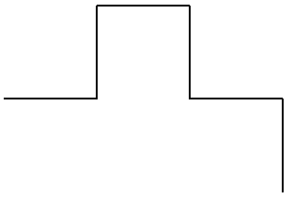 |  | 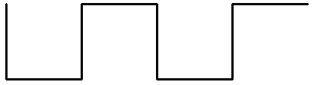
A1. 2 pont | A2. 2 pont | A3. 2 pont
B1. ismétlés 2 [előre 100 balra 90 előre 100 balra 90 előre 100 jobbra 90] 2 pont
B2. ismétlés 4 [előre 100 balra 90 előre 100 jobbra 90 előre 100 balra 90] 3 pont
B3. ismétlés 2 [jobbra 90 előre 100 jobbra 90 előre 100 balra 90 előre 100 jobbra 90 előre 100] 4 pont
3. feladat: Piac (20 pont)
Egy piacon a bevásárlás megkönnyítéséhez hordár robotokat használnak, akik az utat is megmutatják egy-egy zöldséghez, gyümölcshöz. A robot az alábbi térkép szerint tud egy vagy több mezőnyit előre (E) vagy hátrafelé (H) mozogni, illetve szükség szerint tud 90 fokot jobbra (J) vagy balra (B) fordulni. A robot alapállapotban mindig a bejárati mezőn áll és az azon szereplő nyíl által meghatározott irányba néz.
A piacon csak a kijelölt útvonalakon szabad közlekedni (a vastag körvonalú mezőkre nem lehet lépni). Egy-egy zöldséget, gyümölcsöt egy vele szomszédos mezőn állva és a zöldséget, gyümölcsöt tartalmazó mező felé fordulva lehet megvásárolni. A zöldségeket, gyümölcsöket tartalmazó mezőkön keresztülmenni nem lehet (hiszen az azokat tároló ládákon átmászni tilos).
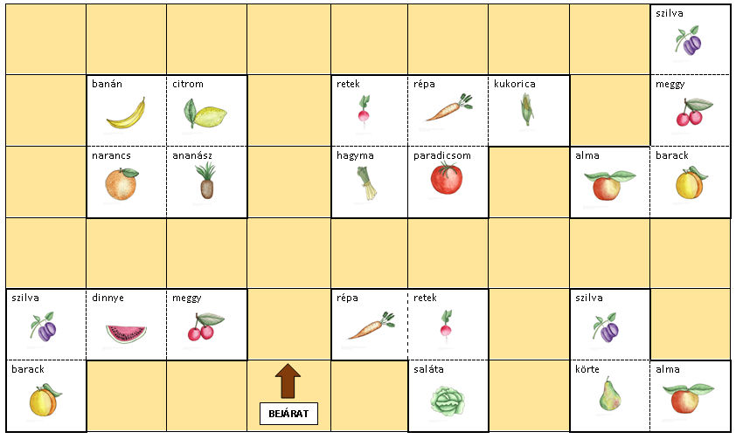
Add meg a következő feladatokhoz tartozó robotprogramot, amivel a robot a lehető legkevesebb utasítással megoldja a feladatot!
A. Szilvát szeretnék vásárolni!
B. Almát szeretnék vásárolni, de a paradicsom illatát nem szeretem, nem szeretnék elmenni mellette!
C. Répát, retket és salátát szeretnék vásárolni valamilyen sorrendben!
D. Az összes szilvát meg szeretném venni!
Értékelés:
A. EEBEEEB 3 pont
(2 pont, ha a jobb alsó szilvához megy; 1 pont, ha a jobb felső szilvához megy; 1 pont levonás, ha valamelyik szilvához ér, de nem fordul a szilva felé)
B. EEEEEJEEEEJE 4 pont
(1 pont, ha elmegy a paradicsom mellett)
C. JE (saláta) B (répa) BEJEEEEJ (retek) 6 pont
(hosszabb programra 4 pont adható, ha 1 vagy 2 gyümölcsig jó az út, akkor 2, illetve 4 pont adható; 1-1 pont levonás, ha nem fordul valamelyik felé)
D. EEBEEEB (1. szilva) BEEEEEEEJ (2. szilva) JEEEEJEEEJEEEE (3. szilva) 7 pont
(ugyanez a sorrend, hosszabb programmal 5 pont; más sorrend 4 pont; első szilváig jó út 2 pont; második szilváig is jó út 4 pont; 1-1 pont levonás, ha nem fordul valamelyik felé)
Megjegyzés: az első két szilva sorrendje megcserélhető.
Elérhető összpontszám: 55 pont

